Master 1 Informatique

TER Semestre 2

Bilan mi-parcours

Composition du groupe 'Cogito'
- Namrata Patel
- Thibault Marmin
- Clément Sipieter
- William Dyce

Récapitulatif de l'objectif
Suite à victoire de Deep Blue contre Gasparov en 1997, un certain Robert Levinson nota que la machine « ne sait même pas qu'il joue aux échecs ». Le but ici est donc de construire une intelligence artificielle qui fonctionne comme un être vivant au lieu d'un calculateur.
En particulier notre système se reposera sur une conceptualisation de son environnent, donc un raisonnement plus sémantique qu'algébrique. Surtout il devrait être capable d'apprendre à faire des nouvelles associations et de nouveau concepts, donc gérer un environnent dynamique.

Application cible
Une IA « forte » étant hors de la porté d'un projet TER de master, nous nous limiterons à une application et un environnent précis.
C'est en s'inspirant de l'exemple de dessus que nous avions choisis le jeu de plateau comme arène. À noter qu'un autre groupe de TER envisage de traiter ce même problème avec un algorithme de l'état-de-l'art appelé « MinMax ». Une comparaison entre les deux IA pourrait être fort intéressante.
Le jeu principale que nous considérons est le « Reversi », mais l'IA devrait être capable d'apprendre à jouer à d'autres jeux de plateau du même format. C'est à dire :
- Deux-joueurs, noir et blanc.
- Placement, à tour de rôle, d'un nouveau pion (pas de déplacements).
- Un seul type de pion.
- Plateau matricielle, cases et côtés sans valeurs associés.

Obéissant à ce format nous avions donc :
- Morpion/Puissance-4
- Go
- Reversi

Modèle conceptuelle d'IA
Notre implémentation se basera sur le modèle conceptuelle proposé par le rapport «Conscience Artificielle» réalisé en 2010 par Guillaume Tisserant, Guillaume Maurin, Ndongo Wade, Anthony Willemot. Nous nous sommes inspirés en particulier du schéma suivante du cerveau humain :
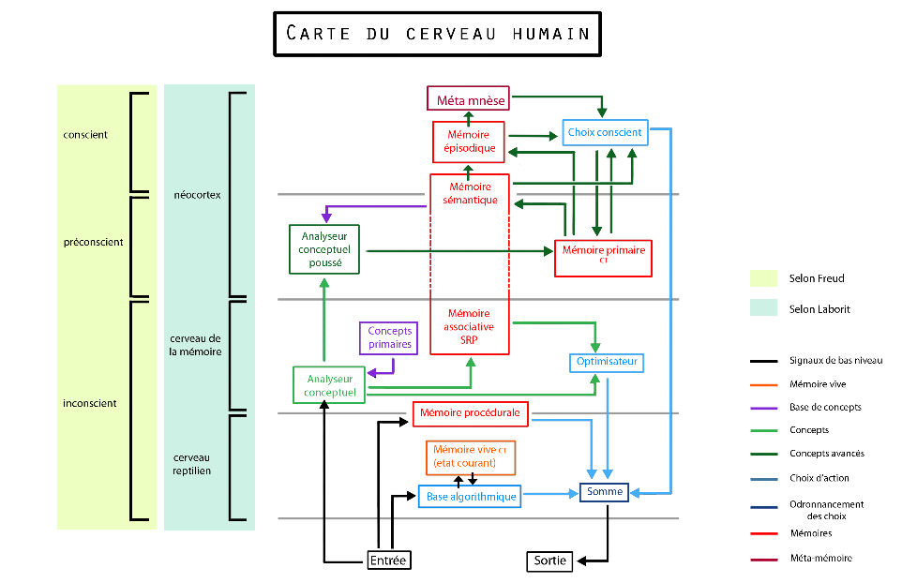
Nous pouvons noter l'empilement de différentes couches : l'entrée passe à travers celles-ci en montant (à gauche) et la réponse redescend (à droite). De plus, chaque structure impliquée est modifiée, ce qui permet au système de changer son comportement suivant les stimuli reçus. Autrement dit :, il apprend.

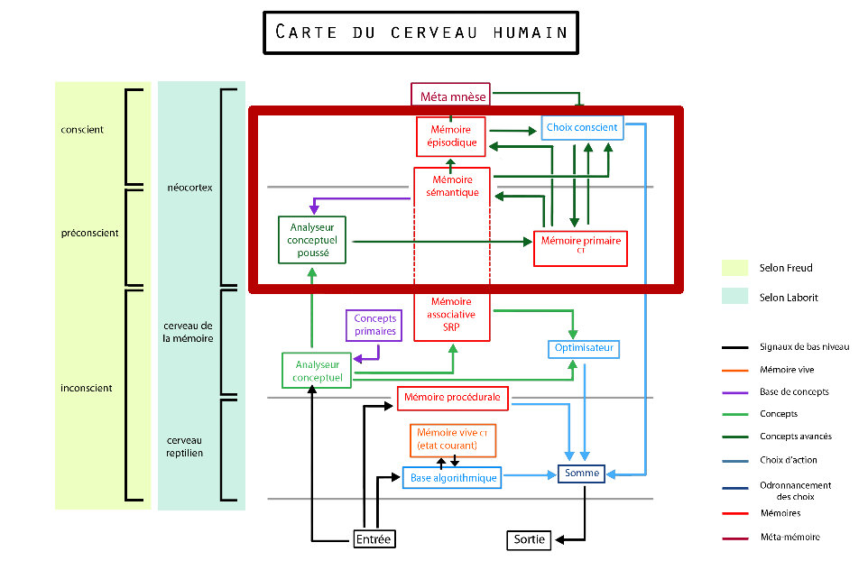
Restriction du modèle à une sous partie
L'application « jeu de plateau » nous permet de concentrer notre travail sur la couche haute du modèle conceptuelle. Nous n'avons, par exemple, par réellement besoin de réflexes, d'instincts ou de mémoire procédurale pour apprendre à jouer efficacement à un jeu.
Nous nous focalisons donc sur ce que H. Laborit appelle « Neocortex » et que S. Freud appelle « Préconscient » et « Conscient ».

Formalisation de la sous-partie
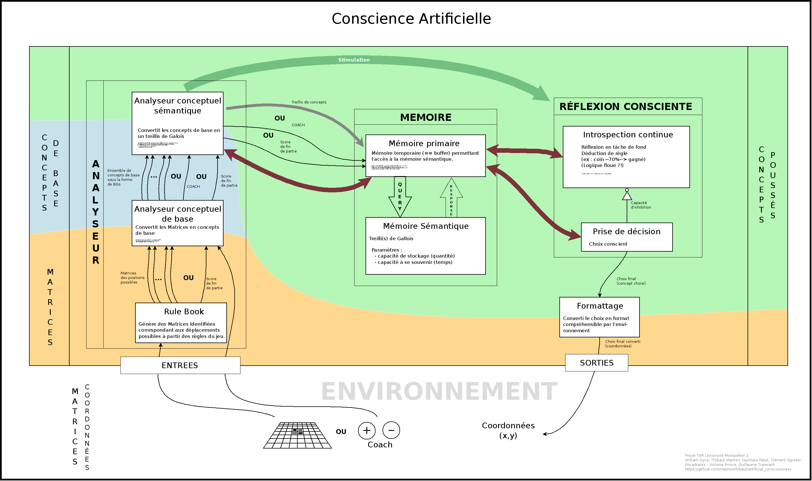
Notre formalisation reprend la structure quasi-pile dans son inspiration. Cependant elle est spécialisée pour les jeux de plateau : nous pouvons mettre en évidence le module « Rule Book » qui permet d'interpréter une configuration brute de plateau pour en extraire tous les coups possibles et leurs configurations impliqués, ainsi que l'éventuelle victoire ou défaite de la partie. Pour changer de jeu il suffirait donc simplement de paramétrer le système avec un « Rule Book » différent.
Cette « triche » marque une orientation plus opérationnelle que conceptuelle. En effet le système ne « comprend » pas les règles, il reçoit tout simplement une liste de choix et sélectionne celui qui lui paraît le plus pertinent, à partir de ses expériences passées.
Le mécanisme de base de cette exploitation de connaissance est la reconnaissance de formes. Les configurations de plateau matricielles sont d'abord transformées en graphes d'agencements de pions et de bords. Ces graphes ont l'avantage d'être invariant par rotation et par translation. Nous recherchons ensuite des homomorphismes entre les configurations reçus en entrée et des sous-configurations identifiées comme étant pertinentes pour la prise de décision pendant la phase d'exploration.
Tout ceci permet au système d'associer une valeur à chaque position potentielle qu'il reçoit, et alors de choisir le coup le plus intéressant.

Divisions des tâches
Nous sommes désormais entrés en phase d'implémentation, aillant divisés le système en quatre grandes sous-parties : l'environnent, l'analyseur, la mémoire et la réflexion. Chacun de nous prend en charge d'une partie, sans pour autant se limiter entièrement à celle-ci.
- William Dyce s'occupera de l'environnent, c'est à dire le jeu lui-même (l'arbitre) et ses interface avec l'homme et l'intelligence artificielle, ainsi que les parties très bases du système lui-même (« Rule Book » pour l'entré, formatage de la sortie).
- Namrata Patel se chargera de l'analyseur, qui transforme les matrices en graphes et communique avec la mémoire sémantique pour les exploiter.
- Thibaut Marmin s'occupera de gestion de la mémoire sémantique : représentation sous la forme de treillis et persistance de la mémoire ainsi que l'interfaçage avec les autres modules (via la mémoire primaire).
- Clément Sipieter s'occupera de la partie «réflexion» qui se décompose en deux grandes sous parties : la partie «prise de décisions» et la partie «introspection».

